Муниципальное Бюджетное Дошкольное Образовательное Учреждение
«ЦРР – Д/С № 87»

Номинация: Инновационные проекты
Проект
«В Дагестан пришла весна»
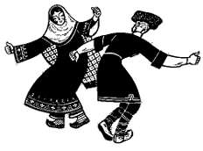
Выполнила музыкальный руководитель:
Салихова Светлана Нурулаевна

mkl-mdou 87@ yandex.ru

Содержание
Актуальность проекта……………………………………………………2
Цель и задачи проекта……………………………………………………3
Этапы проекта……………………………………………………………..4
Заключение…………………………………………………………………9
Литература………………………………………………………………….10
Приложение………………………………………………………………....11

Актуальность

Общение с природой положительно влияет на ребенка, делает его намного добрее, будит в нем лучшие чувства. На основе приобретенных знаний у ребенка формируются такие качества, как любознательность, наблюдательность, восприятие явлений природы.
Большую роль в экологическом образовании дошкольников играет исследовательская деятельность. В процессе исследования ребенок получает конкретные познавательные навыки: наблюдать, рассуждать, планировать работу, прогнозировать результат, делать выводы и обобщения. И таким образом у него развиваются познавательные способности.
Дети с интересом осваивают труд в природе: подготовка клумб, посадка цветов, их полив, рыхление.
Весна – красивое время года. Ярче светит солнышко, цветут деревья, появляется первая травка.
Весна в горах другая, нежели в городе. Другой запах весны, другое восприятие весны. Свежий и чистый воздух наполняет радостью нового дня.
Просыпается вся природа. И вот она, вся перед тобой: птицы, разная живность, первые цветы. Оживляется работа на огороде, в поле. Горы становятся более приветливыми.
Ко всему этому нельзя привыкнуть. Красота весны завораживает человека. И потом, если он и уедет куда-нибудь, это видение останется в его сердце на всю жизнь.
Поэтому надо обращать внимание ребенка на эту красоту, способствовать восприятию ее, прислушиваться к звукам природы и ценить свой родной край.
Влияние музыки на формирование у ребенка экологической культуры очень велико. Музыка, как и любое другое искусство, способна воздействовать на всестороннее развитие ребёнка, побуждать к нравственно-эстетическим переживаниям, вести к преобразованию окружающего мира.
Красота природы, воспетая в музыке, задевает самые тонкие струны души, оставляя в сердце неизгладимый след. Все это формирует в дальнейшем бережное отношение к окружающему нас миру, способствует формированию экологической культуры.
Тип проекта: познавательно-творческий.
Участники проекта: дети старшей группы, воспитатели, музыкальный руководитель, родители.
Срок реализации проекта: 3 месяца (март, апрель, май).

Цель проекта: расширять представления детей о временах года и их смене; способствовать умениям наблюдать природу, делать сравнения и выводы.
Вызывать у детей приятные эмоции при восприятии весенней красоты родного края, музыки, живописи, художественных произведений на тему весны.

Задачи:
Обучающие:
- Формировать у детей представления о времени года – весне.
- Расширять знания о приспособленности животных, растений к различным изменениям в природе.
- Углублять знания детей о связи между явлениями живой и неживой природы.
- Формировать представления о сезонных видах труда на селе, в саду и огороде.

Развивающие:
Умения вести сезонные наблюдения.

Воспитательные:
1.Получать радость от посильного труда на участке детского сада, в цветнике.
2.Закрепить представления о правилах безопасного поведения в природе.

Ожидаемые результаты:

- Наблюдать за природой родного края, любоваться её красотой в весенний период. Расширить кругозор детей.
- С желанием и интересом заниматься исследовательской деятельностью.
- Уметь передавать свои знания и наблюдения в изобразительной деятельности.
- Закрепить названия деревьев, цветов, животных, птиц, насекомых.

ЭТАПЫ РАБОТЫ

1 этап. Подготовительный
- мотивация детей к деятельности по проекту;
- подбор методической и художественной литературы по теме,
- отбор картин, иллюстраций на тему «Весна в горах».

2 этап. Основной
Реализация мероприятий.

3 этап. Итоговый. Презентация проекта:

- Выставка детских рисунков «Весенний горный пейзаж»;

- Фотостенд с изображением детей в момент экскурсий, работы детей на участке детского сада – посадки цветов;

- Развлечение «Навруз байрам».
Реализация мероприятий
Образовательные области | Мероприятия
Познавательное развитие | Беседы:  - о наступлении весны,  - о птицах,  - о животных,  - о первоцветах,  - о явлениях природы (идет дождик, солнышко припекает и т.п.),  - о деревьях и кустарниках,  - о сезонных видах труда в поле, в саду и огороде,  - о насекомых (пчёлы, муравьи и др).  Экспериментирование и опыты (на прогулке):  - с солнечными лучами;  - с песком (сухой, мокрый), ветром.
Речевое развитие | Развитие связной речи:  - подбор определений к слову «весна»;  - придумывание предложений из 2-3 слов о весне, дождике, траве, цветах;  - составление описательного рассказа по картине с изображением весны;  - придумывание конца рассказа воспитателя на тему «Как мы работали на участке».  Чтение художественной литературы:  К.Ушинский «Весна»;  М.Пришвин «Разговор деревьев»;  С.Гильмутдинова «Одуванчик».  А.Плещеев «Чиста небесная лазурь», «Ласточка», А.Фет «Весна», Р.Валеева «Воробей», К.Быкова «Апрель», Е.Серова «Садовод».  Разучивание стихов о весне:  А.Плещеев «Весна», Ф.Тютчев «Весна», Е.Баратынский «Весна! Весна!», С.Маршак «Весенняя песенка».  Дагестанский фольклор:  «Дождик, дождик, лейся смело» (дарг.);  «Храбрый козлик» (сказка – дарг.);  «На льду барашек танцевал» (считалка – авар.);  «Солнышко, солнышко» (кум.);  «Радуга» (дарг.);  «Солнце» (лезг.).
Художественно-эстетическое развитие | Рассматривание картин, иллюстраций художников-пейзажистов:  - И.Левитан «Март»;  - К.Юон «Мартовское солнце», «Весенний день»;  - А.Саврасов «Грачи прилетели»;  - Б.Кустодиев «Весна»;  - Х.Алишева «Весна пришла»;  - Н.Дамаданов «Горная река;  - З.Идрисов. «Весна в горах»; «Утро чабана»; «Горная река»;  - Б.Зайналабидов. «Горный пейзаж».  Изодеятельность (рисунки, аппликация) на тему: «Весеннее настроение».  Слушание музыки:  - П.И.Чайковский «Весна» (из альбома «Времена года»);  - М.Гусейнов «Птицы»;  - К.Шамасов «Песня пастуха»;  - М.Кажлаев «Солнце».  Пение:  - М.Гусейнов «Наш сад», «Горная река», «Весной»;  - «Весенний дождик» (авар.н.м.);  - Ш.Шамхалов «К нам летят журавли»;  - Р.Фаталиев «Дождик над Каспием», «В нашем крае весна».
Социально-коммуникативное развитие | Наблюдения в природе:  - за погодой, деревьями, кустарниками, птицами;  - за солнцем, облаками, ветром,  - за распусканием почек, первыми растениями (мать-и-мачеха, подорожник, одуванчик), птицами, насекомыми (пчелы, муравьи, майский жук).  Труд в уголке природы:  - посадка лука, зелени (наблюдение, уход);  - посев семян цветов: астры, бархатки (наблюдение, уход)  Труд на участке:  - уборка территории от прошлогоднего мусора: веточек, листьев; назвать орудия труда (грабли, лопата), рассказать правила безопасного обращения с ними;  - посильная помощь в посадке рассады в цветник;  Поделки из подручного материала (нитки, шерсть, бусины, ткань, проволока, песок, крупа и др.) на тему «Весна».
Физическое развитие | Утренняя гимнастика:  - «Птичья зарядка»  - « Косолапый Мишка»  - «Жуки»  Подвижные игры:  - «Птичья суматоха»  - «Совушка»  - «Птички и кошка»  - «Через ручеёк»  - «Жуки»  - «Воробушки»  - «Слепой медведь» (Сокъур аюв. Бецаб ци)  - «Бег к реке» (Татавулгъа багъып чабыв. Г/орухъе рекери)  - «Журавли-журавли» (Къру-къру).

5. Развлечения:
- День птиц;
- Экологический досуг «День Земли»;
- Дагестанские народные праздники: «Праздник первой борозды», «Навруз байрам».

Работа с родителями:

- Оформление вместе с детьми книжки-малышки «Приметы весны».

- Подбор картотеки «Пословицы и поговорки о весне».

- Подбор загадок о весенних явлениях природы.

- Прогулки с детьми на природу.

- Совместный труд в огороде.

Заключение
Заложить любовь к Родине, к родному краю, к родной природе можно уже в дошкольном возрасте. Но большинство современных детей редко общаются с природой. Экологическое образование начинается со знакомства с объектами ближайшего окружения, с которыми ребенок сталкивается каждый день. В селе и даже на участке детского сада можно найти интересные для наблюдений природные объекты: деревья, травы, насекомых, птиц. Размышляя о природе с помощью взрослого, дошкольник обогащает свои знания, чувства, у него формируется правильное отношение к живому, желание созидать, а не разрушать. Общение с природой положительно влияет на ребенка, делает его добрее, будит в нем лучшие чувства. На основе приобретенных знаний у ребенка формируются такие качества, как любознательность, умение наблюдать. Огромную роль в экологическом образовании детей дошкольного возраста играет исследовательская деятельность в природе. В процессе детского исследования ребенок получает конкретные познавательные навыки: учится наблюдать, рассуждать, планировать работу, прогнозировать результат, сравнивать, анализировать, делать выводы и обобщения, словом развивать познавательные способности.
Музыкальное искусство, отражая жизнь во всем ее разнообразии, расширяет кругозор, развивает познавательный интерес, эстетический вкус. В песнях для дошкольников природа показана во всем богатстве ее проявлений, отражающих ее природные явления. Музыка побуждает к общению, к творческой деятельности, способствует активному сопереживанию.
Воспитание посредством музыки - это воспитание на чувственном уровне, это возможность достучаться до души и сердца каждого, пока еще маленького человека, который однажды вырастет и в его руках окажется огромная ответственность перед будущим поколением. Чем больше мы будем доносить до наших детей мысль: «Человек - часть Природы», тем дольше сохранится жизнь на Земле! В музыкальных произведениях заложен огромный воспитательный потенциал. Музыка учит любить, ценить, сострадать.
Рекомендуемая литература

- Агабекова С.С. Музыкальное воспитание дошкольников /Программа для дагестанских дошкольных учреждений/. - Махачкала: Дагучпедгиз, 1994.
- Гаприндашвили О.Б., Магомедова Д.М. Поисково-познавательная деятельность дошкольников, Махачкала, 2012.
- Громова О.Е «Стихи и рассказы о животном мире для детей дошкольного возраста». Изд. "Творческий Центр СФЕРА", 2005.
- Вересов Н.Н. Основы гуманитарного подхода к экологическому воспитанию старших дошкольников // Дошкольное воспитание – 1993. – № 7. – С. 39- 43.
- Гришина А.В. Добрый мир игры. Дидактические и сюжетно-ролевые игры в процессе приобщения детей к культуре и традициям народов Дагестана. Махачкала 2014.
- Магомедова Д.М., Трофимова С.Н., И захотелось мне узнать этот мир, Махачкала, 2011.
- Мир природы и ребенок (Методика экологического воспитания дошкольников) / Под ред. Л.М. Маневцовой, П.Г. Саморуковой. – СПб.: «Детство - пресс», 2000.
- «МЫ». Программа экологического образования детей /Н.Н. Кондратьева и др. – 2-е изд., испр. и доп.– СПб: «Детство-пресс», 2001.
- Смирнова В.В., Балуева Н.И., Парфенова Г.М. Тропинка в природу. Экологическое образование в детском саду: Программа и конспекты занятий. – СПб.: Изд-во РГПУ им. А.И. Герцена; Изд-во «Союз», 2001.

ПРИЛОЖЕНИЕ
Дождь
Лейся, дождик по лицу –
Подарю тебе овцу!
Если хлынешь, как река,
Подарю тебе быка! (авар.)
Гром
Гром
греми
По горам.
Подними тарарам.
Бурдюки развяжи
Над полосками ржи,
Чтобы стебель был высок,
Золотился колосок,
Чтобы всем хватало
Хлеба и хинкала! (дарг.)
Туман
Сгинь, туман,
Покуда цел:
За горою вор засел,
Точит. Точит
Острый нож.
Брюхо вспорет,
И умрешь! (дарг.)
Радуга
Радуга, радуга,
Разогни рога.
Опускайся радуга,
С неба на луга (дарг.)
Ветер
Ветер, Ветер, ураган,
Ты коня бы запрягал:
Пусть на синем скакуне
Брат отца летит ко мне!
Солнце, солнце, размечи
Золотистые лучи
И в пылающей броне
Вороти отца ко мне! (авар.)

Солнце
Солнышко, солнце,
Выйди скорей!
Высуши лужи,
Землю согрей!
Белую дочку
В небо бери,
Черную дочку
Дома запри! (кум.)

Солнце
Ярче, ярче нам свети,
Солнце!
Снова мельницу пусти,
Солнце!
Дай лужайке зацвести,
Солнце. (лезг.)
Тучка
Тучка, дай нам дождь большой,
Чтобы был кувшин с водой.
Тучка, дай дождь посильней,
Земле влаги не жалей.
Тучка, дай дождь проливной,
Встанет в поле рожь стеной. (авар.)

Сценарий весеннего праздника
«Навруз – байрам»
Цель: Приобщение детей к национальной культуре и традициям Дагестанского народа. Воспитывать любовь к родному краю. Расширять представление детей о народном празднике.
Формировать праздничную культуру, вызывать у детей эмоционально- положительное отношение к праздникам.
Развивать у детей стремление к активному участию в праздниках
Предварительная работа: Беседы с детьми о традициях Дагестанского народа, рассматривание иллюстраций-национальные костюмы, блюда дагестанской кухни разных национальностей. Разучивание национальных танцев, закличек, пословиц и поговорок.

Ход праздника

Под музыку лезгинки в зал, на носочках, входят девочки . Пройдя по залу они выстраиваются в две колонны. Выполнив два элемента танца лезгинки девочки хлопают в ладоши. На подскоках в зал вбегают мальчики. Руки в положении «держим кинжал». Пройдя по залу они образуют еще две колонны. Исполняется приветственная лезгинка.
Танец: «Приветственная лезгинка».
Ведущая: Здравствуйте, дорогие ребята и уважаемые гости! Мы рады приветствовать вас в нашем замечательном зале. Посмотрите, как сегодня он украшен! Нам весело улыбается солнышко, распускаются молодые листочки, а как много ярких прекрасных цветов! Знаете ли вы, по какому поводу мы сегодня здесь собрались? (ответы детей) Да, сегодня мы встречаем весенний праздник Навруз. Слово «Навруз» в переводе означает «новый день». Этот праздник пришел к нам из древности – так встречали Новый год. Его принято было встречать в день равноденствия — 21-22 марта. Во многих районах нашего многонационального Дагестана в этот день празднуют «День первой борозды». « Навруз байрам» посвящался встрече весны, весеннему пробуждению природы и посеву. Празднования растягивались на 7-10 дней. Празднующие ходили по домам распевали песни, в которых желали хозяевам дома богатства, счастья и большого урожая. Существует поверье: если Новый год, встретить не веселясь, то весь год будет плохим.
В течение веков на столах в праздничные дни появлялись обязательно 7 предметов: напиток красного цвета, молоко, сладости, сахар, шербет, свеча и гребень. Напиток красного цвета символизировал возрождение, молоко – чистоту, сладости – радости жизни, сахар – довольство, шербет – прохладу и отдых, свечу ставили в знак света, солнца и огня, гребень – символизировал женскую красоту.
Навруз приходит в каждый дом,
Щебечут птицы за окном,
И вместе с ними мы поем
Весенним этим теплым днем.
И празднуя уход зимы,
Так счастливы сегодня мы.
А угощений — полный стол
Как хорошо! Навруз пришел!

Перекличка.

1. Когда приходит к нам Навруз, цветут сады, цветут поля.
Когда приходит к нам Навруз, весною дышит вся земля!
Когда приходит к нам Навруз, звучит и музыка и смех.
Поздравления принимаем и сами поздравляем всех!

2.Мусульмане отмечают
Этот день, как день весны,
День Навруз, что означает
«Новый день», конец зимы.
В этот день дают почтенье
Солнцу, свету и огню,
Пожелаем вдохновенья
И чудес к святому дню.
3.Дома у вас большие, окна золотые.
С днем Навруза – с днем весны
Мы поздравить вас должны.
Вместе: Ассалам алейкум!
4. В этом доме все девицы,
Как одна румянолицы.
Рукава их длинны, и слова их умны.
С днем Навруза – с днем весны-
Мы поздравить вас пришли!
Вместе: Ассалам алейкум!
5. Да развеется тоска, да просеется мука.
А мука у нас бела.
Испечете вы пирог, нам отрежете кусок,
Не дадите нам куска –поколотит нас мулла.
С днем Навруза – с днем весны,
Мы поздравить вас пришли.
Вместе: Ассалам алейкум!
(кумыкский фольклор).

Песня: « Приветствуем гостей!».
( муз. и сл. Салиховой С.)

1 Собралось сегодня в зале
множество людей,
С нетерпением все ждали
дорогих гостей.
Припев:
С днем Навруза – с днем весны,
Поздравляем от души.
Мира, солнца и добра
Вам желаем всем, друзья.
2. По земле Весна шагает,
Все кругом цветет.
И природа оживает.
И скворец поет.
Припев:
С днем Навруза – с днем весны,
Поздравляем от души.
Мира, солнца и добра
Вам желаем всем, друзья.
3. Пусть в домах звучит веселый.
Звонкий детский смех.
Пусть достаток и здоровье
Радует вас всех.
Припев:
С днем Навруза – с днем весны,
Поздравляем от души.
Мира, солнца и добра
Вам желаем всем, друзья.
( дети садятся на стульчики. Под быструю музыку в зал вбегает. В белом габалае, Зима).

Зима: Рано радуетесь, дети, что закончилась зима.
Я еще вам покажу мороз, стужу, холода.
Землю снегом устелю,
Напущу метель, пургу.
Вас к себе зову, снежинки,
Поспешите все сюда.
Преградите путь Весне,
Чтоб не смела нарушать мой покой она.
( выбегают девочки «снежинки».)

Танец снежинок.
( муз. Г. Свиридова « Метель»)
Зима: (надменно)
Вот теперь другое дело-
Снова снег лежит кругом.
Снова все заледенело,
Стало все белым –бело!
( под песню «Ласточка» в зал «влетает» ласточка).
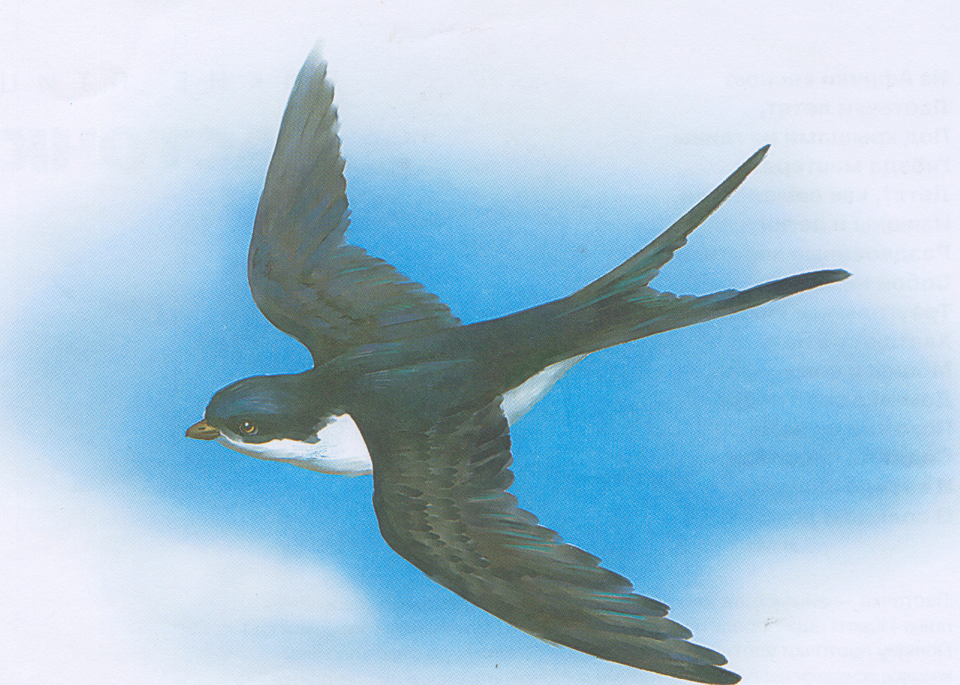

Ласточка:( реб). Так сюда я торопилась,
В Дагестан – в мой край родной.
Не могла весны дождаться,
Чтоб вернуться вновь домой.
Почему все спит под снегом: и деревья и дома?
Где же, где же задержалась наша красная Весна?
Очень я б хотела знать, как Весну сюда позвать?
Ласточки! Сюда летите! Мне советом помогите!
(под музыку «Киссу» девочки –ласточки «подлетают к ласточке).
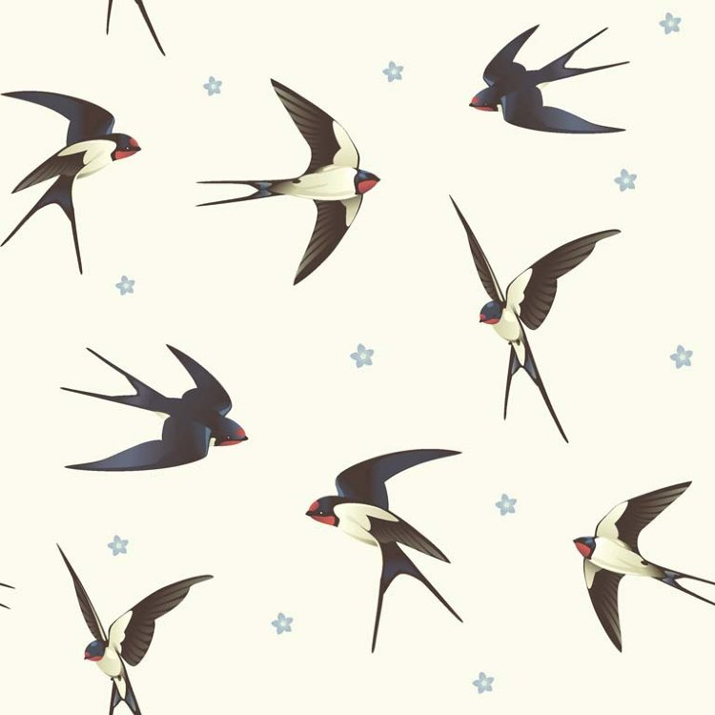

1 ласточка: Здравствуй ласточка –сестра,
Ты звала нас?
Ласточка: Да, звала.
Помогите мне советом, как Весну поторопить,
Чтоб пришла она скорей, чтобы стало потеплей!
2 ласточка: Пусть музыка звучит сейчас,
Над полями, над лесами,
Услышав музыку Весна поспешит на встречу с нами!
( дети берут детские музыкальные инструменты.)

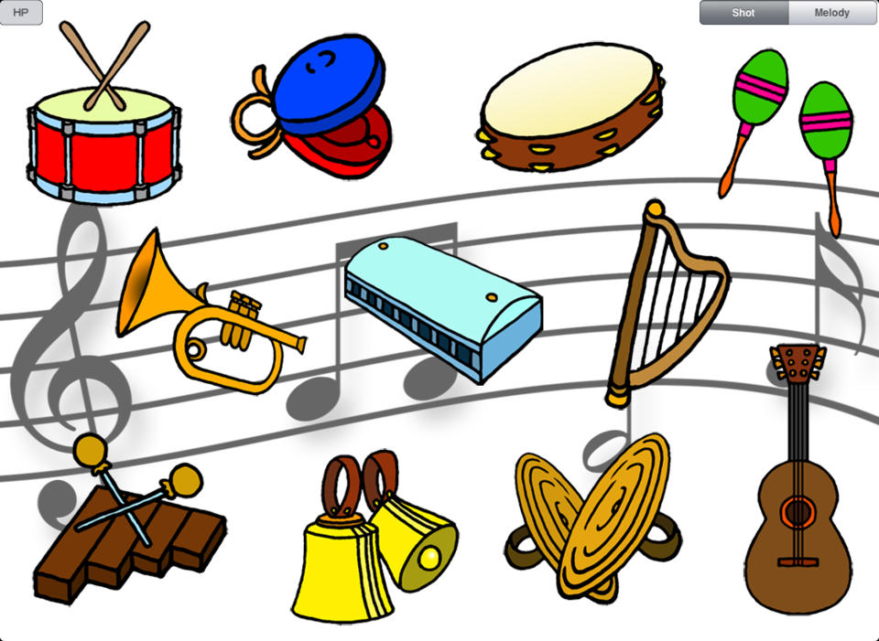
Оркестр: «Звенящие колокольчики». В. А. Моцарт
( на проигрыш мелодии в зал входит Весна.)

Весна: Я –Весна - молодая хозяйка, с плеча уроню свой платок,
И вот запестрела лужайка, и шмель опрокинул цветок.
Бегите из дома – взгляните – прекрасна весною земля.
Природа весной оживает, и все пробуждает от сна!
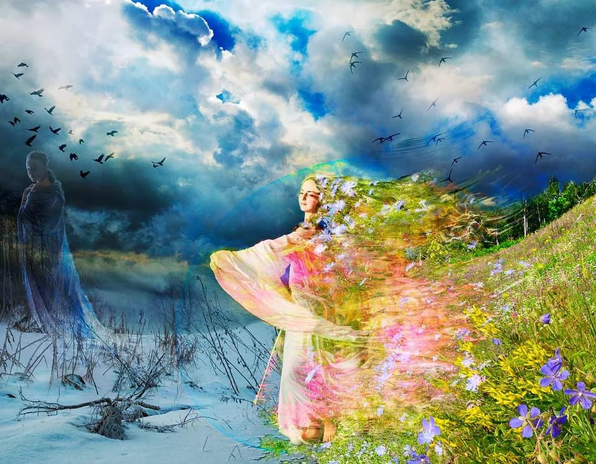
( замечает Зиму).

- Салам аллейкум, Зимушка!
Зима: Ваалейкум ассалам, Весна!
Весна: Что ты тут делаешь?
Твое время прошло,
Мое время пришло,
Пора зиме отступить,
Весне место уступить!!
Зима: Тебе я место уступлю,
Когда сыграем мы в игру.
И если победишь, тогда
Наступит на Земле , Весна!
Но если выиграю я,
Уснет под снегом вся Земля!
Согласна?
Весна: Что ж, согласна я,
Как называется игра?
Зима: «Донеси снежок».
В ложку мы снежок возьмем,
Вокруг елки пронесем.
Игра–соревнование: «Донеси снежок».
(дети делятся на две команды: девочки – команда Зимы, мальчики – команда Весны. В деревянной ложке дети несут снежок. Оббежав елку они передают снежок следующему игроку.)

Зима: Что ж, Весна, ты победила,
Ты сильней меня.
Я ухожу, а ты вступай скорей в свои права.
(Зима выходит из зала)
Весна: Зеленеют поля и полянки,
Блещут зеленью долы и луг.
Словно их постирали горянки,
А потом постелили на луг.
В Дагестане все встречают,
Праздник света и тепла.
Навруз байрам – праздник весны, мира, добра.
По районам Дагестана пройду,
Посмотрю, как встречают Весну!
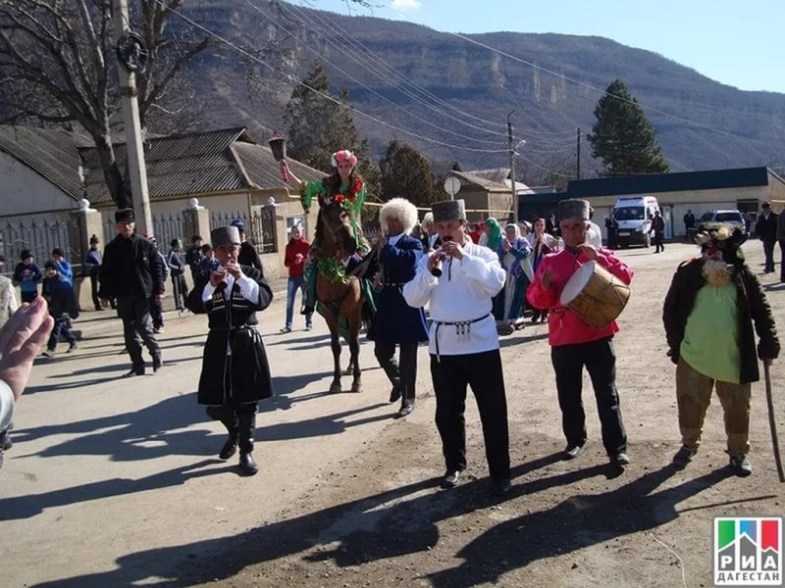
(под музыку Абрамянца «Весна», Весна идет по залу. Под табасаранскую мелодию, в зал входит девушка –табасаранка.)
Табасаранка: Здравствуй, Весна! Салам алейкум, хъадукар, !
Весна: Ваалейкум ассалам, риш!
Табасаранка: Круглый год, как сад весенний
Южный Дагестан цветет.
Песней, пляской и весельем
Он гостей к себе зовет.
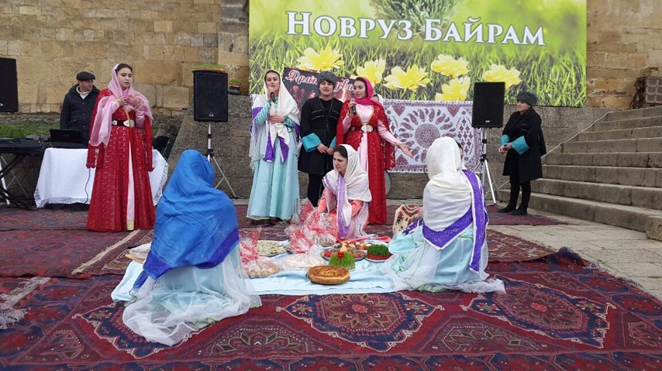
Эбелцан – праздник весны- к нам идет!
Девушки –табасаранки цветы на лугах собирают,
И красоту цветов в коврах отражают.
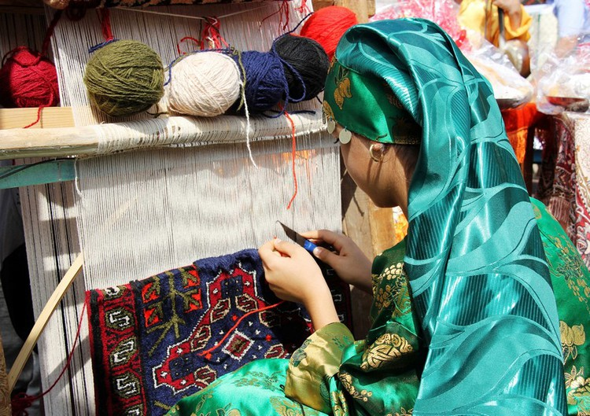
(выходят девочки с ковриками).

Девочка:
Девушки –табасаранки
Струны ниток разноцветных
Пальцами перебирают,
Словно музыку играют.
Переливы звуков этих
Ты увидишь на паркете,
На стенах внутри домов
Всюду музыка ковров.

Песня: «Маленькая ковровщица».
(муз. Гусейнова)
(после песни девочки берут коврики и становятся на танец).

Танец с ковриками.
(медленная лезгинская мелодия).
1 дев: Здравствуй, весна! Рады видеть тебя!
Дай нам побольше дождя и тепла!
2 дев: Солнце пусть светит, и дождик пусть льет,
Полным зерном колос в поле растет!
3 дев: Сады чтоб цвели и давали плоды.
Стадам и отарам хватало травы.
Табасаранка: Мы закличкой обратимся к солнцу и дождю.

Закличка.
Солнышко, солнышко выйди скорей.
Снег растопи, землю согрей.
Белую дочку в небо бери,
Черную дочку дома запри.
( под музыку идет по залу девочка –солнце. Дети говорят другую закличку).

Закличка.
Дождик, дождик лейся смело,
Чтобы поле не сгорело.
На полях пусть уродится
Жито, просо и пшеница.
Кукуруза и ячмень.
Лейся дождик ночь и день.
(по залу, ходом лезгинки, идет мальчик –дождик. Приглашает на танец девочку –солнце).
Танец Солнца и Дождя.
(акушинский танец).
Весна: Путь продолжу я свой, посмотрю,

Как в горах встречают весну.
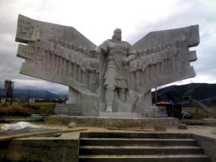
Пойду- ка я в лакский район,

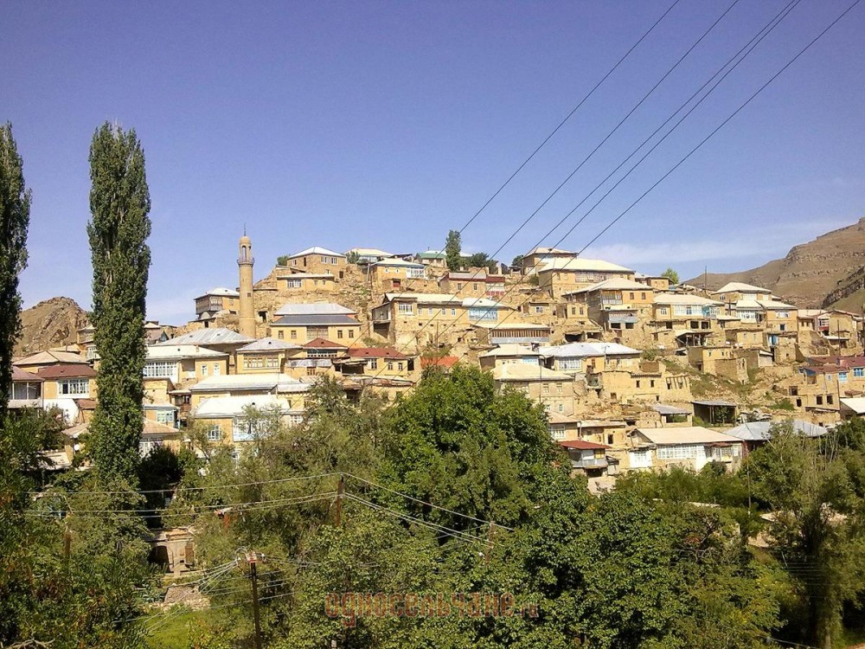
Веселый народ живет в нем.

( под музыку танца «Киссу» на танец выбегают девочки).
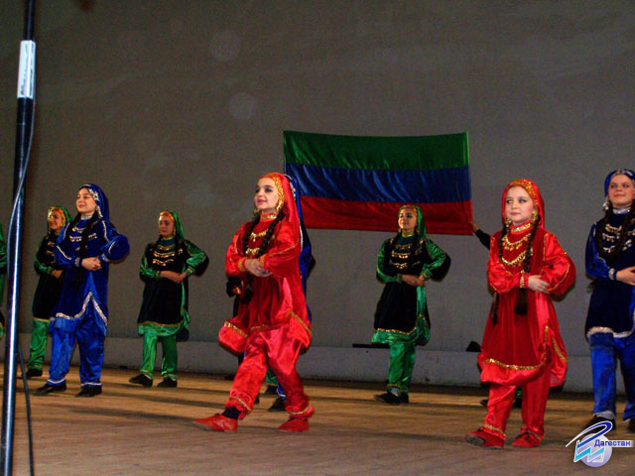

Танец: «Озорные девчата».
(муз. «Киссу».)
Весна: Вижу, здесь мне очень рады,
Слышу музыка звучит.
И обычай своих предков
Каждый в своем доме чтит.
1 Девочка (лачка): Здравствуй, милая Весна,
Рады видеть мы тебя!
Интниль хьхьун – праздник весны
В лакском районе встречаем мы.
Весна: Покажите всем, друзья,
Как встречаете меня.
2 девочка (лачка): Весну встречают в каждом доме.
Накрывают стол большой:
Курзе яичные и с творогом, с крапивой и кукурузной мукой.
Сдобные «барта» лежат на столе,
В кувшинах буза, знаменита в селе.
3 девочка (лачка):
Вот какие пожелания друг –другу говорят:
«пусть поля колосятся, стада пусть множатся.
Всевышний милостив пусть будет, а урожай обильным будет.
Работники с достатком возвращаются, и мир на земле воцаряется.
(перевод с лакского).
4 девочка (лачка): В полдень молодежь села,
Устраивала состязания:
В беге, в играх и в борьбе,
В скачках на лихом коне.
Победителю – хвала,
В приз- барта, платок, халва.
Весна: Ну, джигиты, кто смелей?
Выходите поскорей.
Мы на празднике своем,
Состязания начнем.
Игры – соревнования.
1. Скачки – поднять папаху.
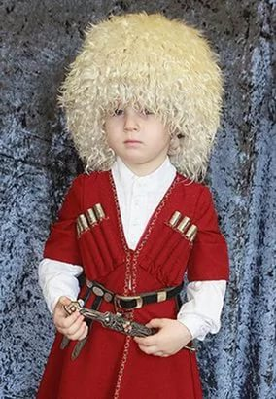

2. Кто сильнее – мирятся силой.

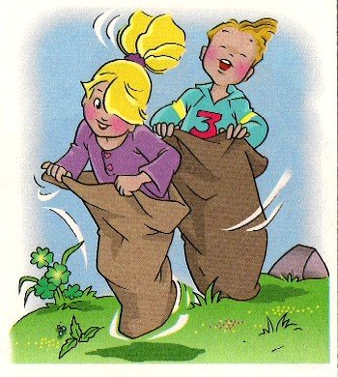
3. Бег в мешках.
(победителям вручают призы).
Мальчик: - На месте не могу я усидеть.
Люблю я танцевать и песни петь.
Сегодня будем мы лезгинку танцевать,
И с праздником весны всех поздравлять.
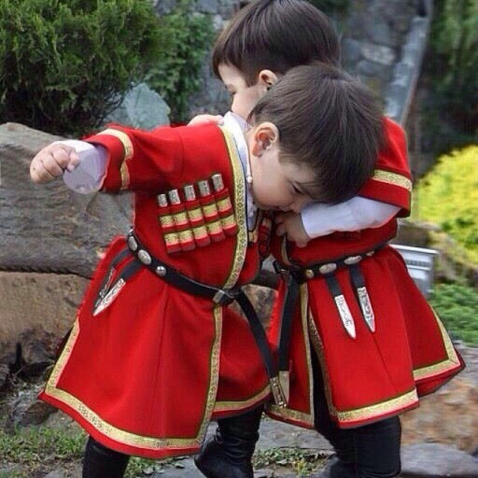

Танец: «Ловкие джигиты».
(танцуют все мальчики).

Весна: Время быстро пробежало,
Мне продолжить путь пора.
Вам спасибо, аульчане, что так любите меня.
Пусть обильным будет год,
Пусть удачу принесет.
Полные стада коров и овец по сто голов.
В закромах полно зерна,
Мира, счастья и добра!
А теперь мне в путь пора….
Дети: До свидания, Весна!

( под музыку старинной кумыкской песни Весна обходит зал)

Весна: В Буйнакский район загляну,
Посмотрю, как встречают весну.
Сколько здесь полей и лесов ,
И красивых весенних цветов.

Танец цветов.
(медленная кумыкская лезгинка)

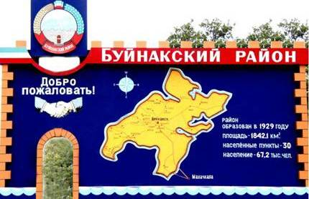
( в зал входит девушка –кумычка в национальном габалае. В руке у нее поднос в халвой (лапша)).

Кумычка: Вот и в наш район пришла,
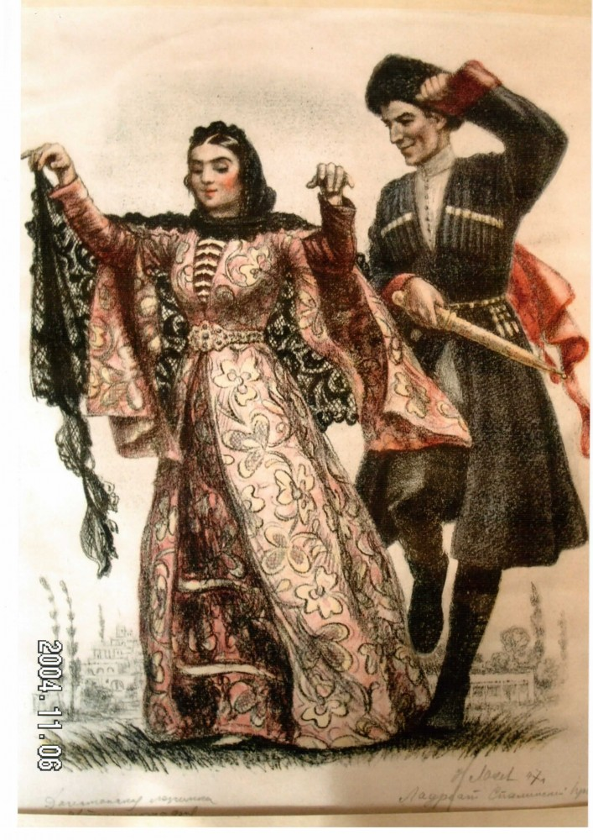
Долгожданная Весна.
Хошгельды Весна,
в добрый час ты к нам пришла.
Все тебе здесь очень рады.
От тебя мы ждем награды:
Солнца теплого лучи,
благодатные дожди.
Весна: Видеть вас я очень рада,
И пришла узнать, друзья,
Как у вас встречают праздник,
Праздник света и тепла.
Кумычка: Праздник весны – «Яз баш»»,
В Буйнакском районе встречают так.
Ребенок: По древнему Дагестанскому обычаю в этот день все шли к ручью,
у которого просили влажного лета, хорошего урожая.
«Просыпайтесь птицы, звери!
Звонче песню пой ручей!!

( в центр зала становится ребенок в шапочке «ручейка». Голубая ткань изображает ручей. С обеих сторон «ручья» становятся дети.).

Песня: «Непоседа - ручеек».
(кумыкская народная мелодия).

( после исполнения песни Кумычка несет игрушку –лягушку).

Кумычка: По древнему обычаю горцев лягушку наряжали,
И с пожеланиями в ручей отпускали.
1 реб: Пусть лето будет влажным.
2 реб: Да уродит обильно пашня.
3 реб: Да будет богатым сенокос.
4 реб: Да умножаться стада и отары.
5 реб: Пусть пойдет дождь величиной с виноград.

( под музыку песни «Непоседа – ручеек» дети наряжают лягушку. )

По очереди надевают на нее: кольцо, браслет, серьги, завязывают ленты и возвращают лягушку обратно в ручей).

Кумычка: Дети с песней ходили по домам, и желали людям счастья, благополучия и добра. В руках у детей была празднично украшенная, конфетами, яблоками, платочками и лентами, ветка дерева. Люди одаривали их сладостями и улыбками.

Песня: «Навруз – Мубарак».
(песню исполняет Кумычка. Дети поют припев песни, обходя зал с веткой в руке).

Чтение стихов о весне на родных языках.

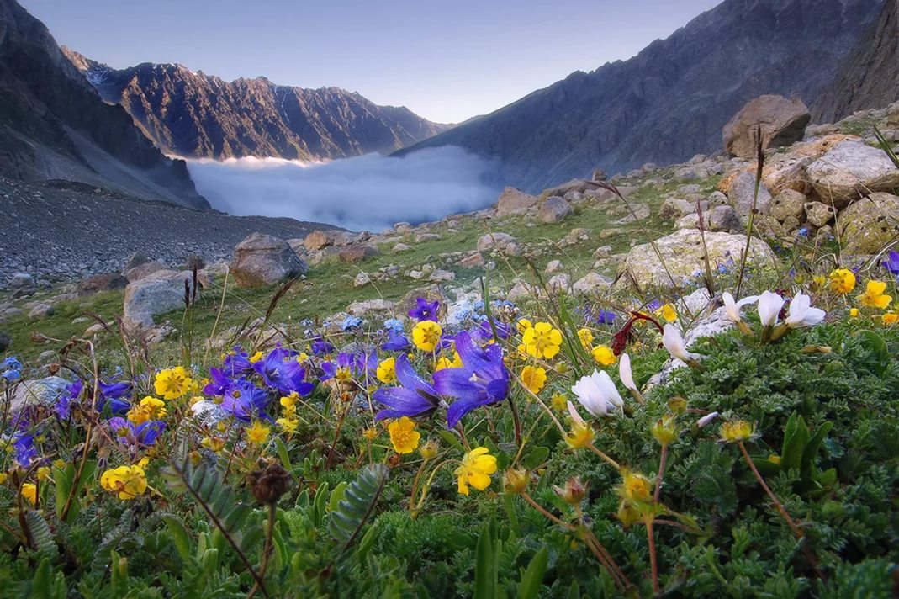
Кумычка: С наступлением ночи разжигали костер,
и прыгая через него говорили такие слова.

Дети(хором): Бир-ян, эки-ян, уч-ян, дорт-ян, бешь-ян, сакти-ян.
Болезни пусть горят в огне,
Здоровье поселится во мне.
Печаль и горе уйдут в золу,
А радость и согласие в семью.

( под музыку дети идут колонной друг за другом, перепрыгивая через импровизированный костер. Становятся по залу в шахматном порядке).

Весна: Спасибо вам, мои друзья,
Вас не забуду никогда.
И говорю всем «Баркала»
За то, что любите меня!
За песни, танцы и стихи,
За игры вам дары мои.
В корзине – яркие цветы,
В цветочках – чупа – чупсы.

( передает корзину, с цветами –чупа-чупсами, воспитателю).

Дети: Спасибо, Весна!
Воспитатель: Заканчивается праздник, и для всех гостей
Есть пожелания от всех детей.
1 Ребенок:
Спасибо, гости, что нас посетили,
Что праздник с нами разделили,
Желаем вам здоровья и добра!
И радостью пусть жизнь будет полна!
2 ребенок:
Всем прекрасного весеннего настроения,
Здоровья и вдохновения,
Почаще шутить, улыбаться,
Хорошими людьми оставаться!

3 ребенок:
С праздником весны, с радостным праздником,
Мы поздравляем вас, дорогие гости!
4 ребенок:
Весеннее солнце, не прячься, свети!
Пришла к нам Весна! Дагестан наш цвети!

Песня: «Приезжайте в Дагестан»
(муз А.Аскерханова).

Приложение

Песни к празднику «Навруз байрам».
«В горы идет «Навруз»».

1.Горы как ладони держат над землей,
Ладью с хрустальным небом, и пеной облаков.

Припев:
Горы, горы празднуют байрам!
Шлют вершины всем нам,
Праздничный «Салам!».

2. И цветам и травам весело цвести.
Солнце помогай нам поскорей расти.

Припев:
Горы, горы празднуют байрам!
Шлют вершины всем нам,
Праздничный «Салам!».

«Навруз Мубарак».
(на кумыкском языке).

1.Бисмилля булан башляп
Шу байракны гетердик.
Шукур болсу Аллахга
Гышны аман гетердик.

Припев:
Ада Навруз Мубарак.
Шатмаш, шатман!
Навруз мубарак, навруз мубарак!

2.Шу язбашны ельлери
Чыгьар дженнет ден эшип.
Шу ельни умпахаты
От чигьарар ерь тещип.

Припев:
Ада Навруз Мубарак.
Шатмаш, шатман!
Навруз мубарак, навруз мубарак!

3. Шатман эте гельдик сизге,
Кисе явлукъ берди бизге.
Оьмурюгуз етсин юзьге.

Припев:
Ада Навруз Мубарак.
Шатмаш, шатман!
Навруз мубарак, навруз мубарак!

4. Ариги уйде ун элей,
Бериги уйде туз элей.
Бешь йымыртгьа бермесенг,
Сени молла тебеллей.

Припев:
Ада Навруз Мубарак.
Шатмаш, шатман!
Навруз мубарак, навруз мубарак!

